Памятка донора
Основные положения, противопоказания, рекомендации

Содержание
Основные положения 2
Противопоказания к донорству 2
Как подготовиться к сдаче крови? 8
Диета донора 10
Частота донаций крови (компонентов) 11
Важность повторной донации 12
Привилегии доноров 13
Меры социальной поддержки лиц, награжденных нагрудным знаком «Почетный донор России» 14

Основные положения

- Стать донором может практически любой здоровый, дееспособный совершеннолетний гражданин России или иностранный гражданин, проживающий (имеющий разрешение на временное проживание или имеющий вид на жительство) на территории РФ более 1 года, если он старше 18 лет и весом более 50кг. Однако существуют определенные медицинские противопоказания к донорству крови и ее компонентов.
- Если у вас есть заболевания, не вошедшие в перечень противопоказаний, или вы принимаете какие-то лекарства, вопрос о допуске к донорству крови или ее компонентов решается врачом - трансфузиологом – специалистом Центра крови или отделения переливания крови.
- На донацию крови или ее компонентов при себе нужно всегда иметь паспорт гражданина РФ (иностранным гражданам, проживающим на территории РФ более 1 года, паспорт и дополнительно, разрешение на временное проживание или вид на жительство).
- Прием доноров в стационарных подразделениях Центра крови осуществляется по предварительной записи.
- Доноры-родственники, а также доноры, впервые обратившиеся в Центр крови и предварительно не записавшиеся на донацию, проходят регистрацию и осмотр в порядке общей очереди. Допуск доноров до донации осуществляется в соответствии с потребностями Медицинских организаций государственной системы здравоохранения города Москвы.

Противопоказания к донорству
Противопоказаниями для сдачи крови и ее компонентов являются заболевания и (или) состояния, которые могут негативно повлиять на состояние здоровья донора или реципиента.
Существует 2 вида противопоказаний:
- Постоянные “Абсолютные” (заболевания и состояния, при которых сдача крови невозможна)
- Временные (противопоказания связанные с состоянием здоровья человека в настоящее момент и которые, могут измениться с течением времени)
Перечень медицинских противопоказаний для сдачи крови и ее компонентов приведен ниже (согласно Приказу Министерства здравоохранения Российской Федерации от 28 октября 2020 г. №1166н «Об утверждении порядка прохождения донорами медицинского обследования и перечня медицинских противопоказаний (временных и постоянных) для сдачи крови и (или) ее компонентов и сроков отвода, которому подлежит лицо при наличии временных медицинских противопоказаний, от донорства крови и (или) ее компонентов»).

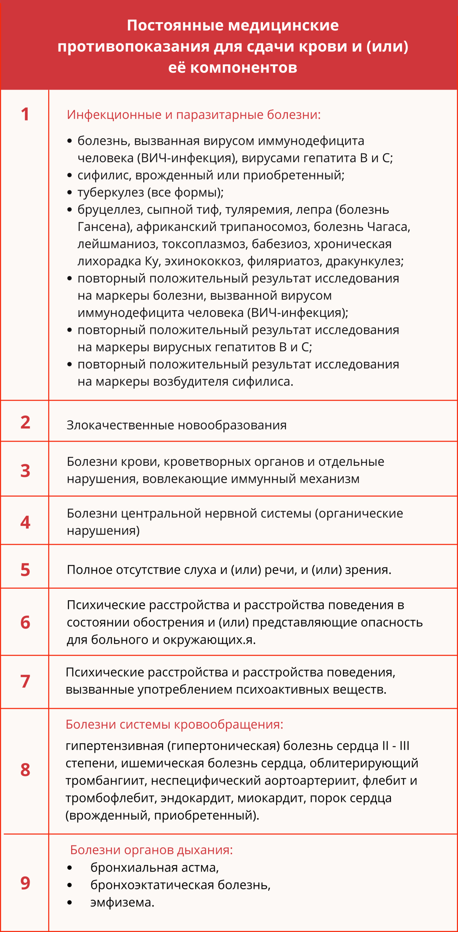
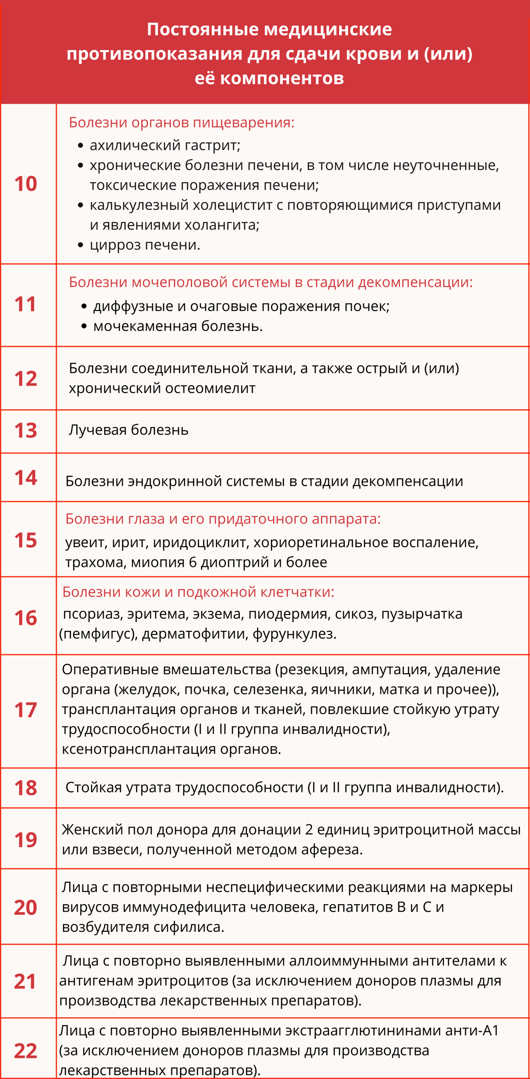
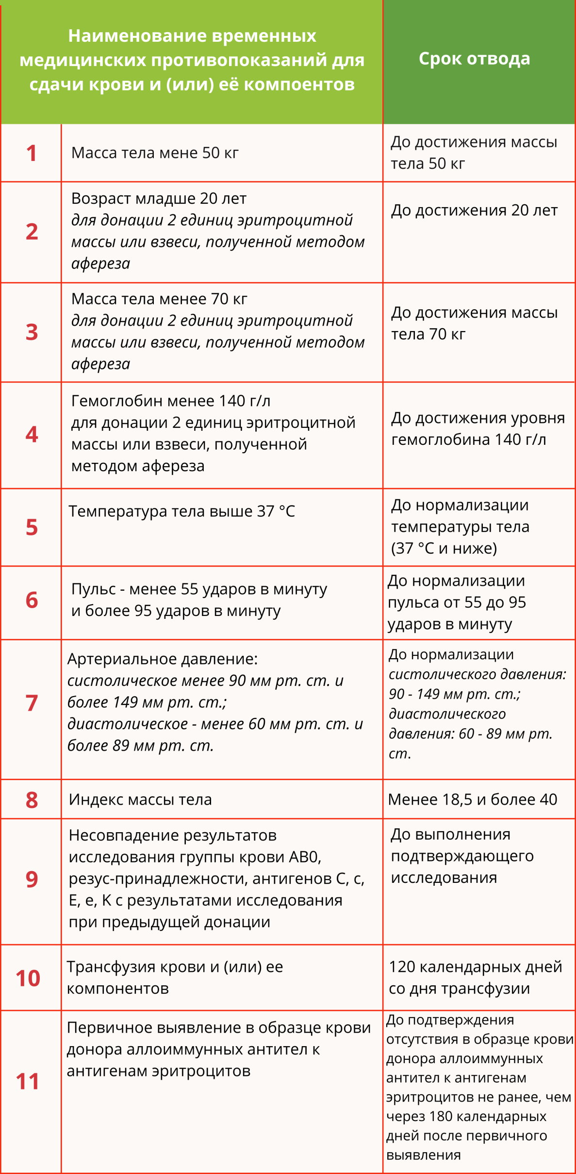
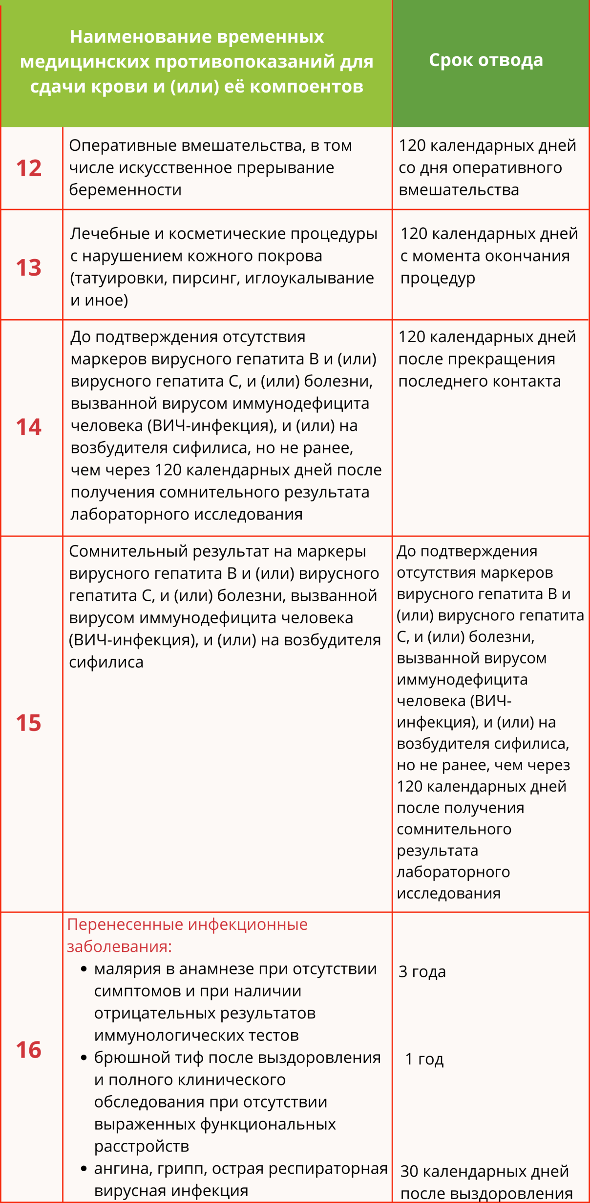
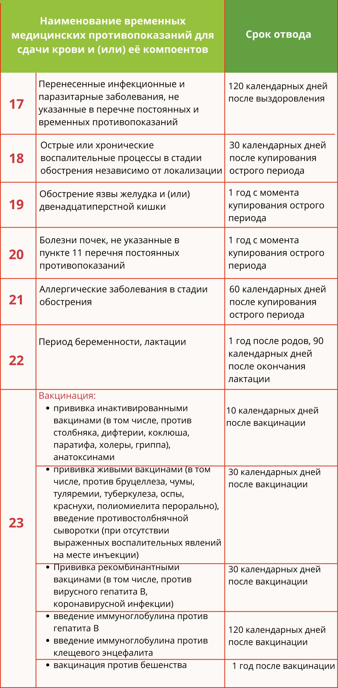

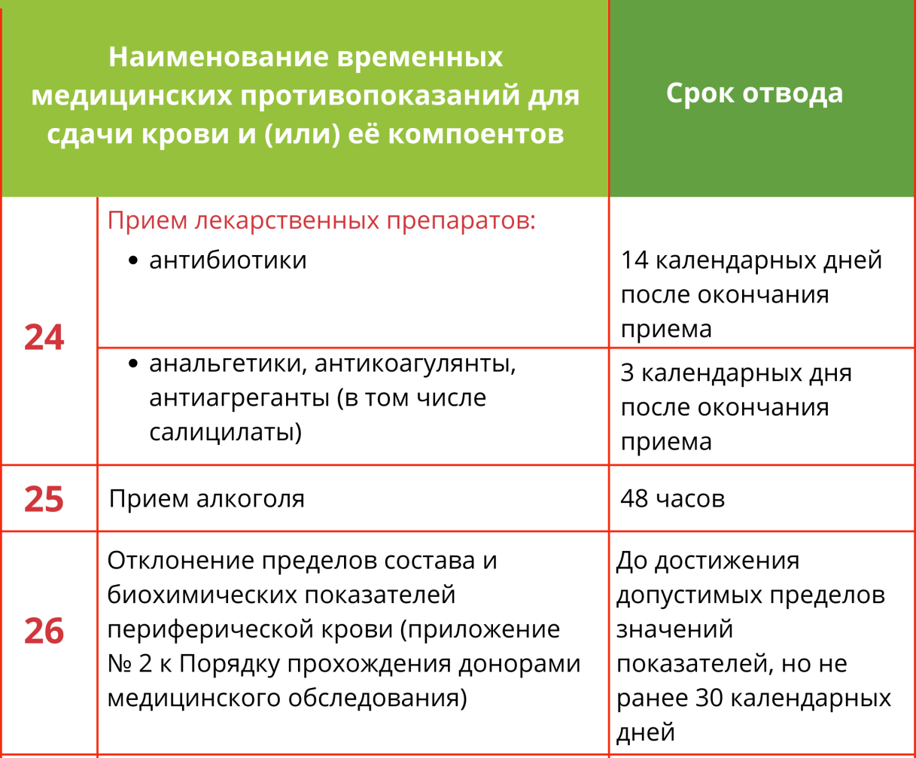

Как подготовиться к сдаче крови?

Рекомендации перед донацией:

- Не приходите сдавать кровь, если вы чувствуете недомогание (озноб, головокружение, головную боль, слабость)
- Не следует сдавать кровь после ночного дежурства или просто бессонной ночи.
- Натощак сдавать кровь не нужно! Обязательно выспитесь и легко позавтракайте (сладкий чай, сухое печенье, каша на воде, яблоко).
- Накануне и в день сдачи крови не рекомендуется употреблять жирную, жареную, острую и копченую пищу, бананы, орехи, а также молочные продукты, яйца и масло.
- За 48 часов до визита на станцию переливания нельзя употреблять алкоголь, а за 72 исключить прием нестероидных противовоспалительных препаратов (аспирин, анальгин, парацетамол и др.).
- Не курите за час до сдачи крови.
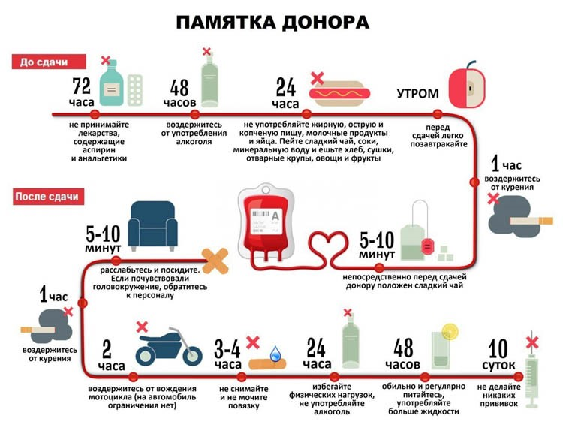

Рекомендации после донации:
- После сдачи крови сразу же вставать не рекомендуется, посидите спокойно 10–15 минут
- Если вы почувствовали головокружение, обратитесь к медперсоналу.
- Лучший способ победить головокружение: лечь на спину и поднять ноги выше головы, либо сесть и опустить голову между колен.
- В течение 3–4 часов не снимайте повязку и старайтесь ее не мочить. Это убережет вас от возникновения синяка.
- Не курите два часа после донации.
- Избегайте в этот день тяжелых физических и спортивных нагрузок, подъема тяжестей, в том числе и сумок с покупками.
Полноценно и регулярно питайтесь после донации и выпивайте не менее 2 литров жидкости в день (алкоголь не рекомендуется)

Диета донора

Для того, чтобы восстановление организма прошло быстрее, а кровь была безопасной для реципиента, важно соблюдать рекомендации по питанию.
За 2 дня до кроводачи рекомендуется употреблять:
- овощи в любом виде, кроме жареных
- каши на воде (без масла)
- макароны и крупы (не жареные и без масла)
- фрукты (см.исключения ниже)
- хлеб разных сортов, сушки, печенье
- нежирную рыбу или мясо в отварном виде, на пару
- морсы и компоты, сладкий чай, минеральная воду
- из сладостей разрешаются варенье и джемы домашнего приготовления
За 2 дня до кроводачи исключить:
- жареное/копченое мясо
- колбасные изделия
- соусы (майонез, кетчуп и др)
- яйца
- жирные, копченые, острые продукты
- молочные продукты(сливочное/растительное масло, сыр, творог, молоко и др.)
- цитрусовые (лимоны, апельсины, мандарины и др.)
- финики
- бананы
- авокадо
- свёкла
- алкоголь и энергетики
- черника
- орехи
- семечки
Употребление такой пищи накануне донации может привести к хилёзу или к аллергической реакции, а также сильно ухудшить результаты анализов!

Частота донаций крови (компонентов)

- Максимально допустимое число кроводач в год у женщин – 4 раза; у мужчин – 5 раз.
- Интервалы между кроводачами - 60 дней;
- Интервалы между донациями компонентов крови (плазма, тромбоциты) – 14 дней, в год не более 20 плазмодач и не более 10 тромбоцитаферезов.
- Интервалы между донациями эритроцитов – от 60 до 180 дней (в зависимости от взятого объема клеток крови).

Важность повторной донации
После сдачи цельной крови стандартную дозу (450 мл) разделяют на компоненты:
-эритроциты
-тромбоциты
-плазму
Вся заготовленная свежезамороженная плазма проходит карантинизацию в течение 120 суток.
Карантинизация – метод хранения плазмы с запретом ее использования до повторного исследования образца крови на гемотрансмиссивные инфекции.
Чтобы доза плазмы была передана в лечебную сеть, по истечении 120 суток донор должен пройти повторную донацию или сдать анализы для контрольного обследования на ВИЧ, гепатиты, сифилис.
Если в образце крови донора отсутствуют вирусные инфекции в период и по завершении карантинизации, то свежезамороженная плазма выпускается из карантина с указанием срока карантинизации на этикетке.
Лечебные свойства свежезамороженной плазмы полностью сохраняются!

Привилегии доноров

После совершенной донации на мероприятии по забору крови выдается компенсация за питание в размере 884 рубля (с 17.06.2022 г.), а также для доноров предусмотрен ряд привилегий:
Статья 186. Гарантии и компенсации работникам в случае сдачи ими крови и (или) ее компонентов:
- В день дачи крови и ее компонентов, а также в день связанного с этим медицинского обследования работник освобождается от работы.
- В случае, если по соглашению с работодателем работник в день дачи крови и ее компонентов вышел на работу (за исключением тяжелых работ и работ с вредными и (или) опасными условиями труда, когда выход работника на работу в этот день невозможен), ему предоставляется по его желанию другой день отдыха (в ред. Федерального закона от 22.08.04 № 122-ФЗ).
- В случае дачи крови и ее компонентов в период ежегодного оплачиваемого отпуска, выходной или рабочий праздничный день работнику по его желанию предоставляется другой день отдыха.
- После каждого дня сдачи крови и ее компонентов работнику предоставляется дополнительный день отдыха. Указанный день отдыха по желанию работника может быть присоединен к ежегодному оплачиваемому отпуску или использован в другое время в течение года после дня сдачи крови и ее компонентов.
- При даче крови и ее компонентов работодатель сохраняет за работником его средний заработок за дни сдачи и предоставленные в связи с этим дни отдыха.

Меры социальной поддержки лиц, награжденных нагрудным знаком «Почетный донор России»

Нагрудным знаком "Почетный донор России" награждаются доноры, сдавшие безвозмездно кровь 40 и более раз или плазму крови 60 и более раз.
При смешанном донорстве учитываются 25 (и более) кроводач и плазмодачи в общем количестве 40 раз; либо менее 25 донаций крови и плазмодачи в общем количестве 60 раз.
Граждане, награжденные нагрудным знаком "Почетный донор России" имеют право на:
- предоставление ежегодного оплачиваемого отпуска в удобное для них время года в соответствии с трудовым законодательством;
- внеочередное оказание медицинской помощи в медицинских организациях государственной системы здравоохранения или муниципальной системы здравоохранения в рамках программы государственных гарантий оказания гражданам Российской Федерации бесплатной медицинской помощи;
- первоочередное приобретение по месту работы или учебы льготных путевок на санаторно-курортное лечение;
- предоставление ежегодной денежной выплаты (индексируется 1 раз в год).

